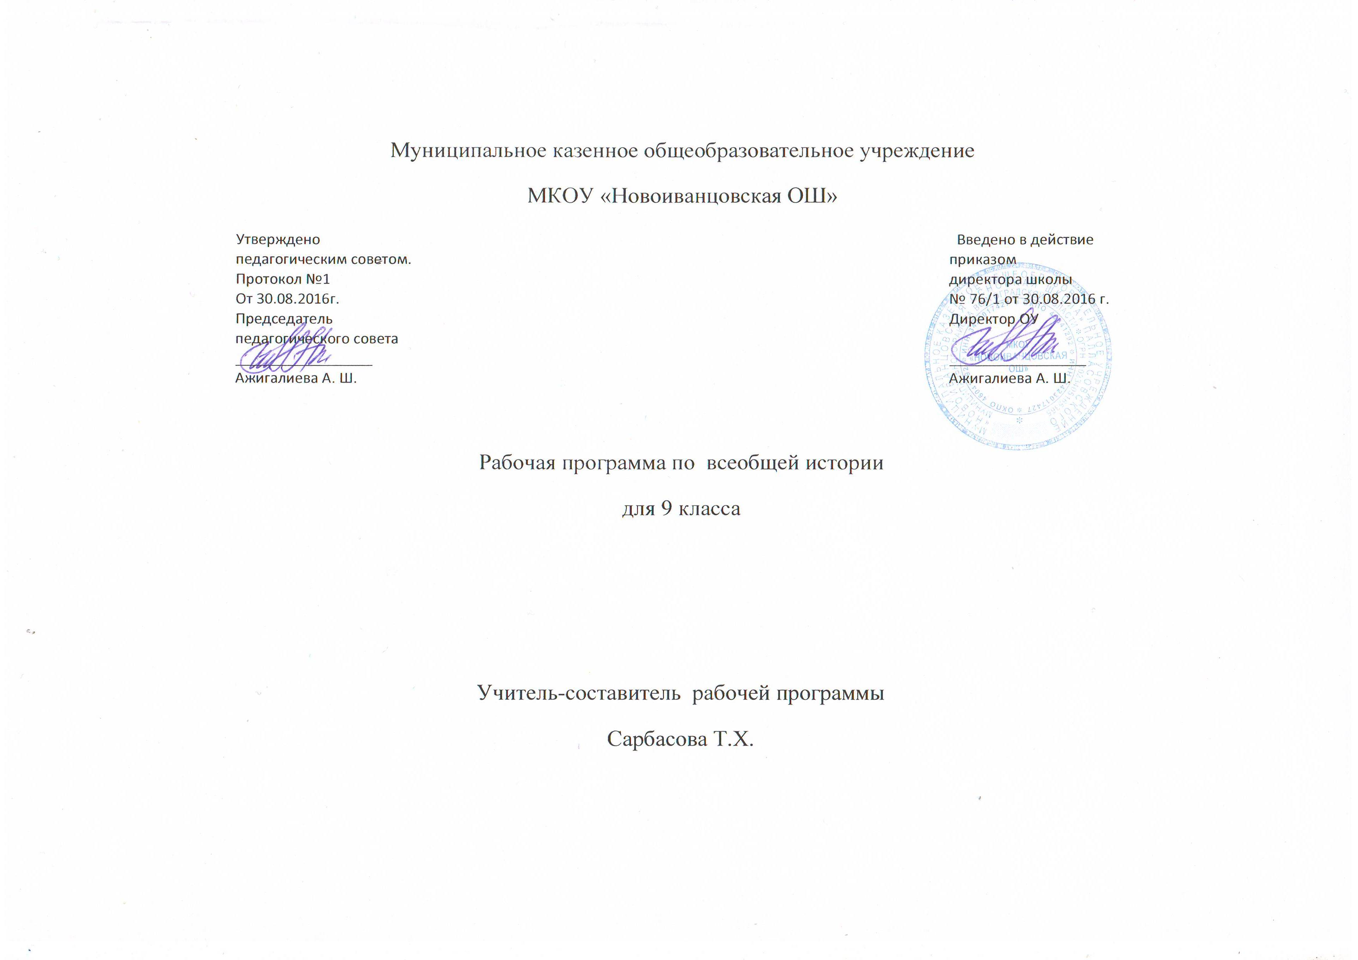
Пояснительная записка
Рабочая программа по Всеобщей истории разработана на основе Федерального государственного стандарта, Примерной программы основного общего образования по истории и авторской программы Л. Н. Алексашкиной «Всеобщая история» 2004 года. Преподавание всеобщей истории ориентировано на использование учебника «Новейшая история зарубежных стран XX – начало XXI века». 9 класс. О. С. Сороко- Цюпа, А. О. Сороко- Цюпа, 2011; рабочая тетрадь «Новейшая история зарубежных стран XX – начало XXI века». 9 класс. О. С. Сороко- Цюпа.
Рабочая программа предусматривает на изучение изучение Всеобщей истории 34 часа;
Для информационно-компьютерной поддержки учебного процесса предполагается использование следующих программно-педагогических средств, реализуемых с помощью компьютера: CD-проект «История Отечества 882–1917» и «Мировая историческая энциклопедия»; видеофильмы «Крушение царизма», «Двоевластие», «В дни октября», «Цвет войны», «Обыкновенный фашизм», «Сталинградская битва».
Требования к уровню подготовки обучающихся:
Должны знать: даты основных событий, термины и понятия значительных процессов и основных событий, их участников, результаты и итоги событий XX – начало XXI века; важнейшие достижения культуры и системы ценностей, сформировавшиеся в XX – начале XXI века; изученные виды исторических источников.
Должны уметь: сравнивать исторические явления и события, объяснять смысл, значение важнейших исторических понятий, уметь дискутировать, анализировать исторический источник, самостоятельно давать оценку историческим явлениям, высказывать собственное суждение, читать историческую карту, группировать (классифицировать) исторические события и явления по указанному признаку.
Владеть компетенциями: коммуникативной, смыслопоисковой, компетенцией личностного саморазвития, информационно-поисковой рефлексивной компетенцией, учебно-познавательной и профессионально-трудовой.
Способны решать следующие жизненно-практические задачи: высказывания собственных суждений об историческом наследии народов России; использование знаний об историческом пути и традициях народов России в общении с людьми другой культуры, национальной и религиозной принадлежности.
Элементы продвинутого уровня включают в себя дополнительную информацию из разнообразных источников, с целью осмысления учащимися представленных в них различных подходов и точек зрения для более глубокого понимания ключевых событий истории России XX – начало XXI в., а также отработки полученных знаний в ходе решения учебно-познавательных задач.

Учебно - тематический план.
№ п/п | Наименование раздела | Количество часов
1 | Новейшая история. Первая половина XX в. | 19
2 | Новейшая история. Вторая половина XX- начало XXI в. | 15
 | Итого | 34

Оставляю за собой право на корректировку календарно - тематического планирования с учетом индивидуальных особенностей учащихся и учебного процесса.

